

《概率论与数理统计》
课程教案

课程名称：概率论与数理统计
所属单位：文理学院
授课教师：陈 文
联系电话：13319900819
完成时间：2021年6月17日

概率论与数理统计授课方案设计
周次 | 第 2周 | 第 3次课 | 授课时间 |  | 2019年 4月 X 日
教学  内容 | 章节名称 | 第1章第5节 |  | 授课时间 |  | 50分钟
教学  内容 | 章节名称 | §5 条件概率 |  |  |  | 50分钟
知识  目标 | 1.掌握条件概率的定义与性质  2.理解乘法定理及推广  3.掌握全概率公式及贝叶斯公式的应用方法及意义
能力  目标 | 能够利用全概率公式解决实际问题、了解R语言编程在概率中的应用。
教学  重点 | 1、条件概率公式与乘法定理  2、全概率公式与贝叶斯公式
教学  难点 | 全概率与贝叶斯公式涉及两类事件之间的关系，其中一类事件构成样本空间的一个划分。应用时需要分清楚。
教学方法手段 | 课堂讲授、多媒体、板书
教学过程设计总体  思路 | 首先利用学生熟悉的古典概率模型，求解出一个条件概率，并建立条件概率公式之间的等式联系，进而引出条件概率的定义，并讨论其性质。  其次，基于条件概率公式，可以推导出乘法定理，并讨论乘法定理的推广形式。利用例题加深对乘法定理的了解。  最后，基于条件概率与乘法公式，可以推导出全概率公式及贝叶斯公式，通过扫地机案列提高对贝叶斯公式及概率的实用性认识。
具体教学过程设计
教 学  环节1：  条件概率 | 知识能力目标：掌握条件概率的定义与性质
教 学  环节1：  条件概率 | 教学方法与手段：启发、以问题为导向的探究式互动讨论、层层深入；多媒体、板书
教 学  环节1：  条件概率 | 时间分配：15分钟
教 学  环节1：  条件概率 | 具体教学内容及过程设计：  一、 引例  某班30名同学,其中男20名,女10名.身高1.70米以上者15名,其中男12名,女3名.任选一名学生,选出来后发现是个男生,问该学生的身高在1.70米以上的概率是多少？  解：设事件A为“选出的是男生”，事件B为“选出的是身高1.70米以上”. 显然, P(A)=20/30  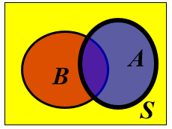  而我们要求的是在设事件A发生的条件下，事件B发生的概率, 即P(B|A).  由题意， P(B|A)=12/20=$\frac{\frac{12}{30}}{\frac{20}{30}}=\frac{P\left(AB\right)}{P\left(A\right)}$  二、条件概率的定义及性质  2.1.定义: 设A ,B 是两个随机事件,且P(A)>0, 称$P\left(B | A\right)=\frac{P\left(AB\right)}{P\left(A\right)}$，为事件A 发生的条件下事件B 发生的条件概率  2.2.性质：条件概率P(·|A)满足概率的三个基本属性:  (1) 对于任一事件B，有P(B|A)0  (2) P(S|A)=1  (3)设B1, B2, … 是两两不相容的事件，则有  $$P\left(\bigcup_{I=1}^{∞}{B_{i}|A}\right)=\sum_{I=1}^{∞}{P(B_{i}|A)}$$  可见，条件概率符合概率定义的三个条件，所以前面所证明的一些概率性质对于条件概率也同样适用.  三、例题  设某种动物由出生算起活到20岁以上的概率是0.8，活到25岁以上的概率为0.4,动物现在已经20岁，问它能活到25岁以上的概率是多少？
教 学  环节2：  乘法定理 | 知识能力目标：在教师启发培养学生的建模的能力。
教 学  环节2：  乘法定理 | 教学方法与手段：采取提问、启发、层层深入教学策略，培养学生对知识的迁移能力。多媒体、板书
教 学  环节2：  乘法定理 | 时间分配：15分钟
教 学  环节2：  乘法定理 | 具体内容及教学过程设计：  一、乘法定理定理  定理(乘法定理) 对于任意的事件A, B, 若P(A)>0，则  P(AB)=P(A)P(B|A)或P(AB)=P(B)P(A|B)  [注] 乘法公式可以推广到多个事件的情形  1°设A,B,C为事件，且P(AB)>0, 则有  P(ABC)=P(A) P(B|A)P(C|BA)  2°设A₁, A₂, …A_{n} 为n个事件, 且P(A₁A₂…A_{n-1})>0,  $$P\left(A_{1}A_{2}…A_{n}\right)=P\left(A_{1}\right)P\left(A_{2} | A_{1}\right)…P(A_{n}|A_{1}A_{2}…A_{n-1})$$  [注] 在某些问题中，条件概率是已知的或者是比较容易求得的，在这种情况下，就可以利用乘法公式来计算积事件的概率.  如：（1）对于任意事件B₁, B₂，有：P(B₁∪B₂|A)= P(B₁|A)+ P(B₂|A)-P(B₁B₂|A)  （2）对于任意事件B，有：P(B|A)=1-P(B|A)  二、例题：  1、今有3个布袋, 2个红袋, 1个绿袋. 在2个红袋中各装60个红球和40个绿球，在绿袋中装了30红球和50个绿球，现任取1袋，从中任取1球，问是红袋中红球的概率为多少？  解 设A=“取到红袋”, B=“取到红球”, 所求概率P(AB).  显然，P(A)=2/3, P(B|A)=60/100=3/5,  由乘法公式：P(AB)=P(A)P(B|A)= (2/3)·(3/5)= 2/5 .  2、今有1张电影票，4个人都想要，他们用抓阄的办法分这张票，试证明每人得电影票的概率都是1/4.  【注】该例题可以推导出一般结论: 袋中有a只白球, b只红球, k个人依次在袋中取一球，则不论放回还是不放回，第i个人取到白球的概率为a/(a+b).
教 学  环节3  ：  全概率与贝叶斯公式 | 知识能力目标：在教师启发培养学生的模拟的能力。
教 学  环节3  ：  全概率与贝叶斯公式 | 教学方法与手段：采取提问、启发、层层深入教学策略，培养学生对知识的迁移能力。多媒体、板书
教 学  环节3  ：  全概率与贝叶斯公式 | 时间分配：20分钟
教 学  环节3  ：  全概率与贝叶斯公式 | 一、引例  已知男子患有色盲的概率为5%；女子患有色盲为0.25%；今从男女人数相等的人群中随机挑选一人，问：  （1）此人为色盲的概率。  （2）若已知此人为色盲，其为男性的概率。  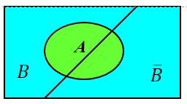  解：  1）设： 𝐴：表示此人为色盲；𝐴 ̅表示此人非色盲  𝐵：表示此人是男性； 𝐵 ̅表示此人是女性  求： 𝑃(𝐴)？  因为$B$与$\overline{B}$构成样本空间的一个划分，所以$A＝AB+A\overline{B}$  则：$P\left(A\right)=P(AB)+P(A\overline{B})$  根据乘法公式：$P\left(AB\right)=P\left(B\right)P\left(A | B\right)=\frac{1}{2}×5\%$  同理： $P\left(A\overline{B}\right)=P\left(\overline{B}\right)P\left(A | \overline{B}\right)=\frac{1}{2}×0.25\%$  2）若已知此人为色盲，其为男性的概率。  根据上题所设事件，此处求：$P(B|A)$。  根据条件概率与全概率公式：$P\left(B | A\right)=\frac{P\left(AB\right)}{P\left(A\right)}=\frac{P\left(AB\right)}{P(AB)+P(A\overline{B}) }$  根据乘法公式：$P\left(B | A\right)=\frac{P\left(AB\right)}{P(AB)+P(A\overline{B}) }=\frac{P\left(B\right)P\left(A | B\right)}{P\left(B\right)P\left(A | B\right)+P\left(\overline{B}\right)P\left(A | \overline{B}\right)}$  计算得： $P\left(B | A\right)=20/21$  重要意义：一开始我们对此人的性别信息知之甚少，但通过观察其是否为色盲，引入了新的外界信息后，对其性别的判定将更加准确。  二、全概率与贝叶斯公式及意义  给定事件$B$与$\overline{B}$构成样本空间的一个划分，与事件A：  全概率公式为：$P\left(A\right)=P(AB)+P(A\overline{B})$  贝叶斯公式为：  $$P\left(B | A\right)=\frac{P\left(AB\right)}{P\left(A\right) }=\frac{P\left(B\right)P\left(A | B\right)}{P\left(B\right)P\left(A | B\right)+P\left(\overline{B}\right)P\left(A | \overline{B}\right)}$$  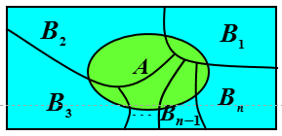  给定$B_{i} , i=1,2,…,n$，是样本空间的一个划分，与事件A  全概率公式为：$P\left(A\right)=\sum_{i=1}^{n}{P(AB_{i})}=\sum_{i=1}^{n}{P(B_{i})P(A|B_{i})}$  贝叶斯公式为：$P\left(B_{i}|A\right)=\frac{P\left({AB}_{i}\right)}{P\left(A\right)}=\frac{P\left(B_{i}\right)P\left(A | B_{i}\right)}{\sum_{i=1}^{n}{P(B_{i})P(A|B_{i})}}$  意义：  1）贝叶斯公式为我们提供了一种引入外界信息，修正原来认识的工具。  2）贝叶斯公式在现实应用中占有重要的地位，其经典公式在分类及聚类中均有应用。特别是其背后的思想，在人工智能快速发展的今天发挥着重要的作用。  三、案列  人工智能越来越多的走进我们的生活，如家用扫地机器，该机器会自动在房间内移动，为了能够更好地执行扫地任务，它需要知道自己在房间中的相对位置。下面，利用贝叶斯公式，介绍一种定位方式。  如下图所示，一辆小车在一条路面（地图）上行驶，该路面分6格，其中2,4为红色路面，其他为蓝色路面。假设小车离散的位于任何一个格子内（不考虑在横跨两个格子的情形），同时已载入了这个地图，车在1-2-3-4-5-6-1上循环走动。在无任何信息的条件下，小车的定位系统开始工作了，此时，小车认为自己处在1-6的任何位置的概率均为1/6。  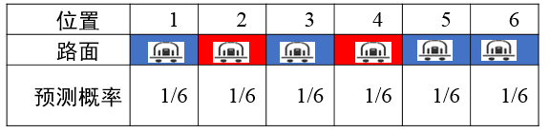  现在，我们在车上安装一个颜色识别器（或者感应器），他能准确的识别出当前位置是否为红色。假设识别为红色时，求该车处于1-6位置的分别概率。  解析：  设事件$A表示$识别为红色， $\overline{A}$表示识别为非红色。  事件$B_{i} i=1,2.…,6$分别表示位于第1,2$…$6位置。  因为识别出了红色，所以需计算$P\left(B_{i} | A\right) i=1, 2,…,,6$。  因而利用贝叶斯公式有：  $$P\left(B_{i} | A\right)=\frac{P\left(B_{i}\right)P\left(A | B_{i}\right)}{P\left(A\right)}=\frac{P\left(B_{i}\right)P\left(A | B_{i}\right)}{\sum_{i}^{6}{P\left(B_{i}\right)P\left(A | B_{i}\right)}}$$  因：  $P\left(B_{i}\right) =\frac{1}{6} , i=1, 2, …,6;$  $P\left(A | B_{i}\right) =1, i=2,4;$  $P\left(A | B_{i}\right) =0, i=1,3,5,6$  带入贝叶斯公式，得如下：  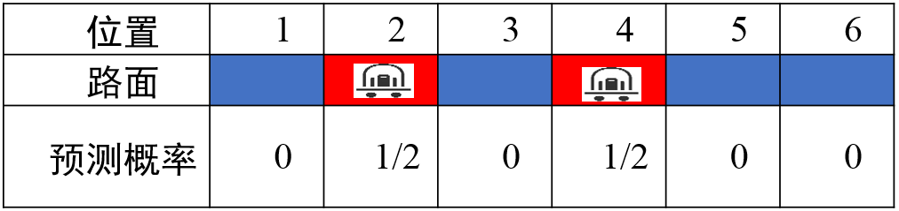  基于此，假设我们的小车向前走一步，那么此时小车定位系统预测的各位置的概率为：  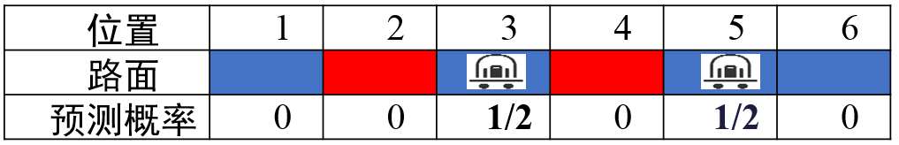  假设此时颜色识别器开始工作，没有探测到红色。利用贝叶斯公式，求得各位置的概率：  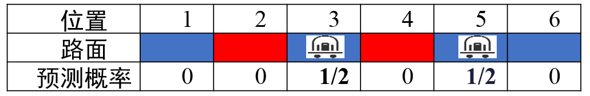  假设小车再向前一步，那么当前的预测的位置概率分别为：  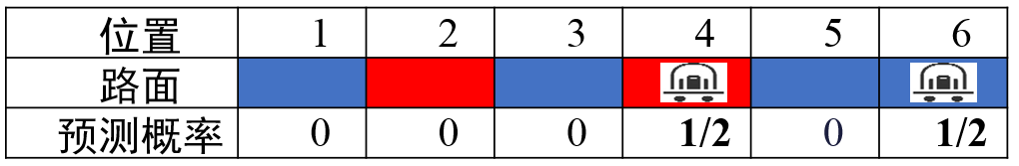  现在，若颜色识别器开始工作，识别出红色，利用贝叶斯公式，有如下位置分布：即，此时可以完全确定小车位于第4格之内。  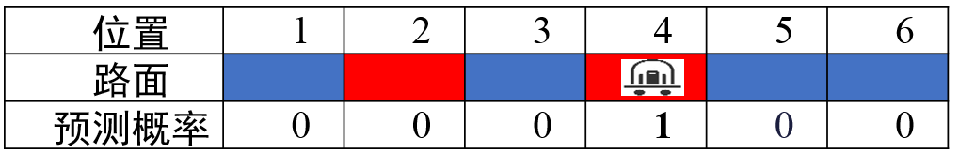  相反，如果此时颜色识别器未能发现红色，那么则为：  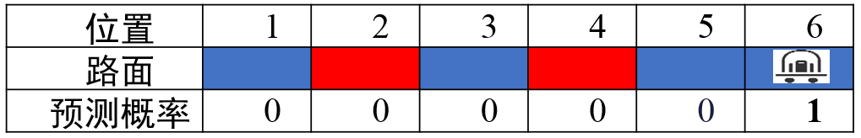  四、案列拓展：  当然，现实的问题总比上面的过程复杂，通常识别器并非总能准确无误的预测出当前位置的颜色。假设我们的识别器具有如下特征：  设： $A$表示识别为红色； $\overline{A}$表示识别为非红色。  $C$表示路面实际为红色； $\overline{C}$表示路面实际为非红色  $P\left(A | C\right)=0.9, P\left(\overline{A} | C\right)=0.1$ $P\left(A | \overline{C}\right)=0.2, P\left(\overline{A} | \overline{C}\right)=0.8$  假设依然从第2个位置开始，模拟计算各步的结果。
板书  设计 | 条件概率公式：$P\left(B | A\right)=\frac{P\left(AB\right)}{P\left(A\right) }$  乘法公式： P(AB)=P(A)P(B|A)  全概率公式为：$P\left(A\right)=\sum_{i=1}^{n}{P(AB_{i})}=\sum_{i=1}^{n}{P(B_{i})P(A|B_{i})}$  贝叶斯公式为：$P\left(B_{i}|A\right)=\frac{P\left({AB}_{i}\right)}{P\left(A\right)}=\frac{P\left(B_{i}\right)P\left(A | B_{i}\right)}{\sum_{i=1}^{n}{P(B_{i})P(A|B_{i})}}$
作业  布置 | 02B_条件概率.pptx
教学总结与信息反馈 | 通过本节课程的学习，使学生得到如下收获：  （1）通过本节课程，掌握条件概率、乘法公式及全概率与贝叶斯公式。  （2）通过扫地机定位问题的应用，将理论与实际应用紧密结合，在课程开始之初，能够引起学生对概率的学习热情。  学生反馈意见:

